Antwoord na de Voorbeden (staan)

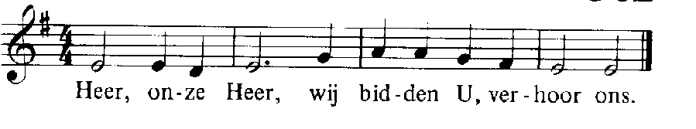

Offerandezang
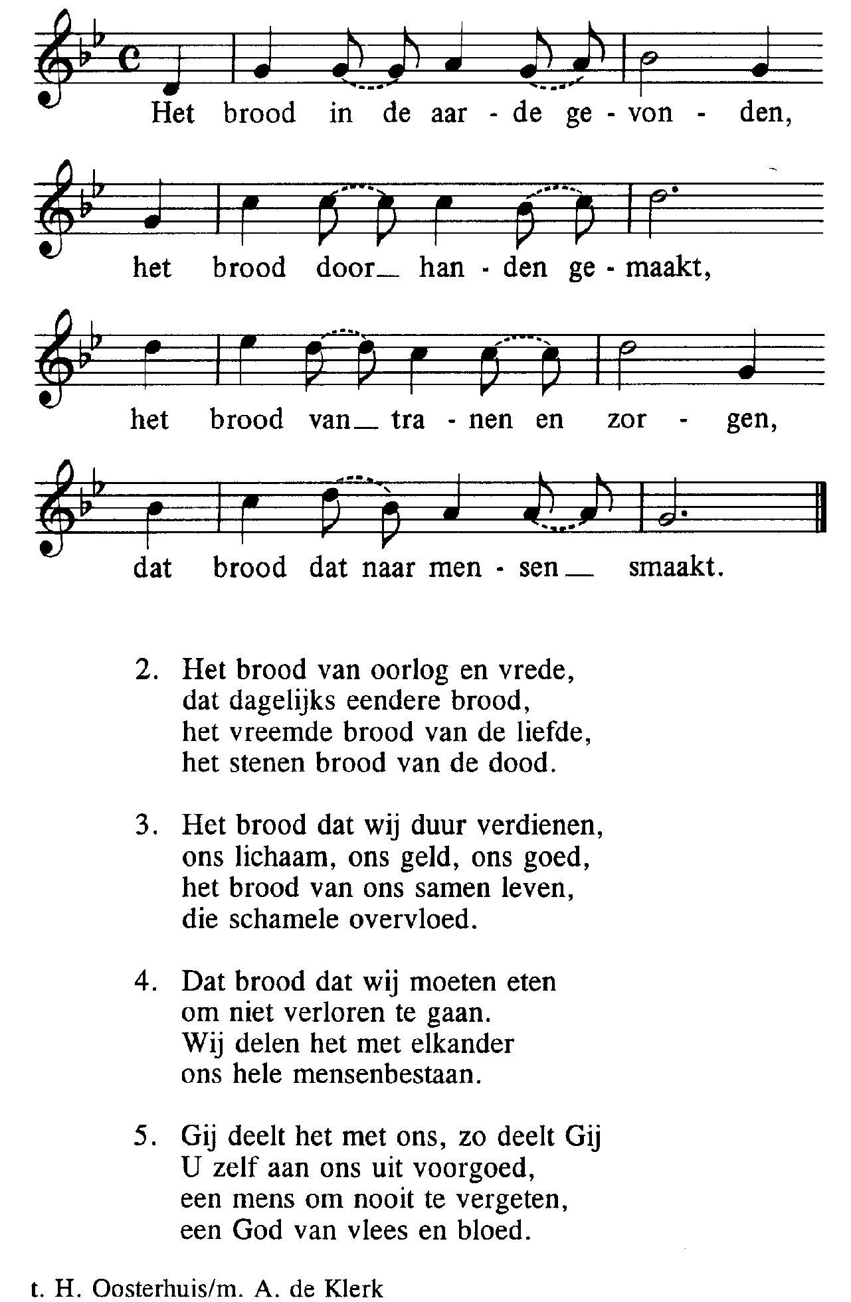


Heilig (Staan of knielen)
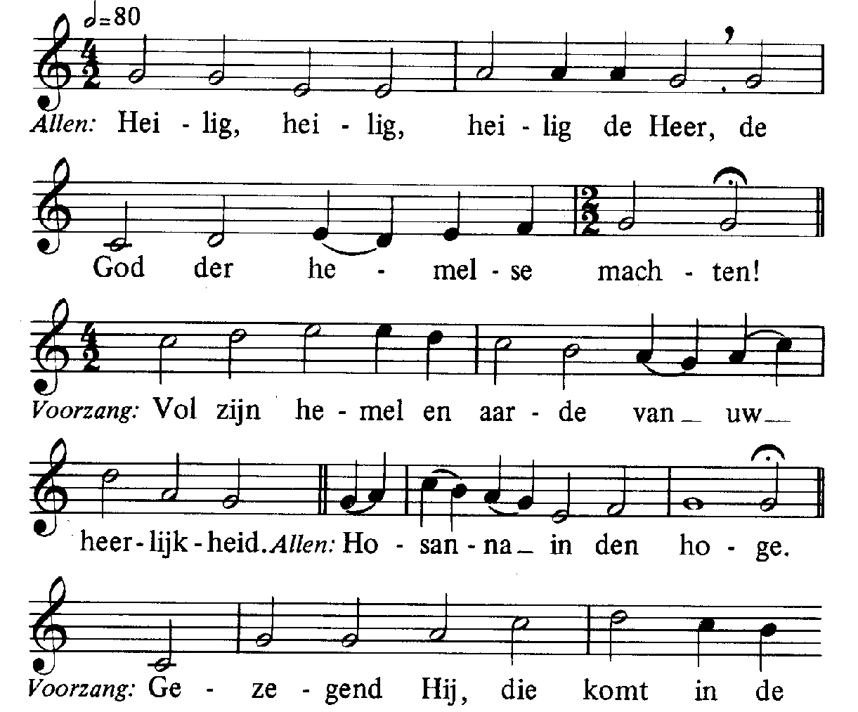
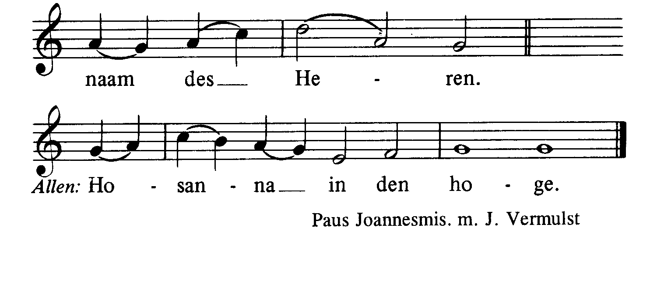
Acclamatie na de Consecratie
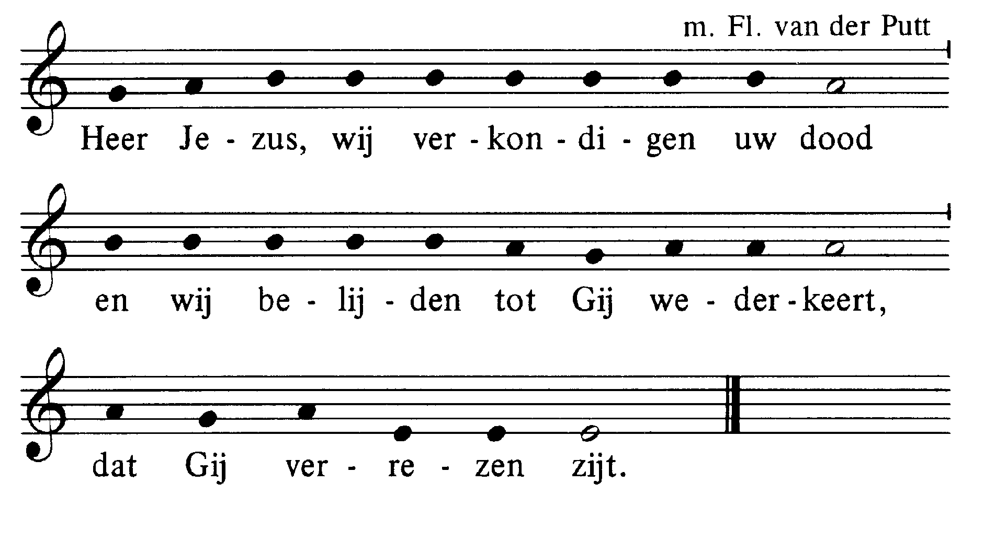



Onze Vader:
Onze Vader, die in de hemel zijt,
Uw naam worde geheiligd,
Uw rijk kome, Uw wil geschiede,
op aarde zoals in de hemel.
Geef ons heden ons dagelijks brood
en vergeef ons onze schulden, zoals ook wij vergeven
aan onze schuldenaren en breng ons niet in beproeving,
maar verlos ons van het kwade.

Lam Gods 334
Degenen, die niet bij de RK Kerk horen, kunnen naar voren komen om een zegen te ontvangen. Als teken hiervan kan men een arm voor de borst kruisen.
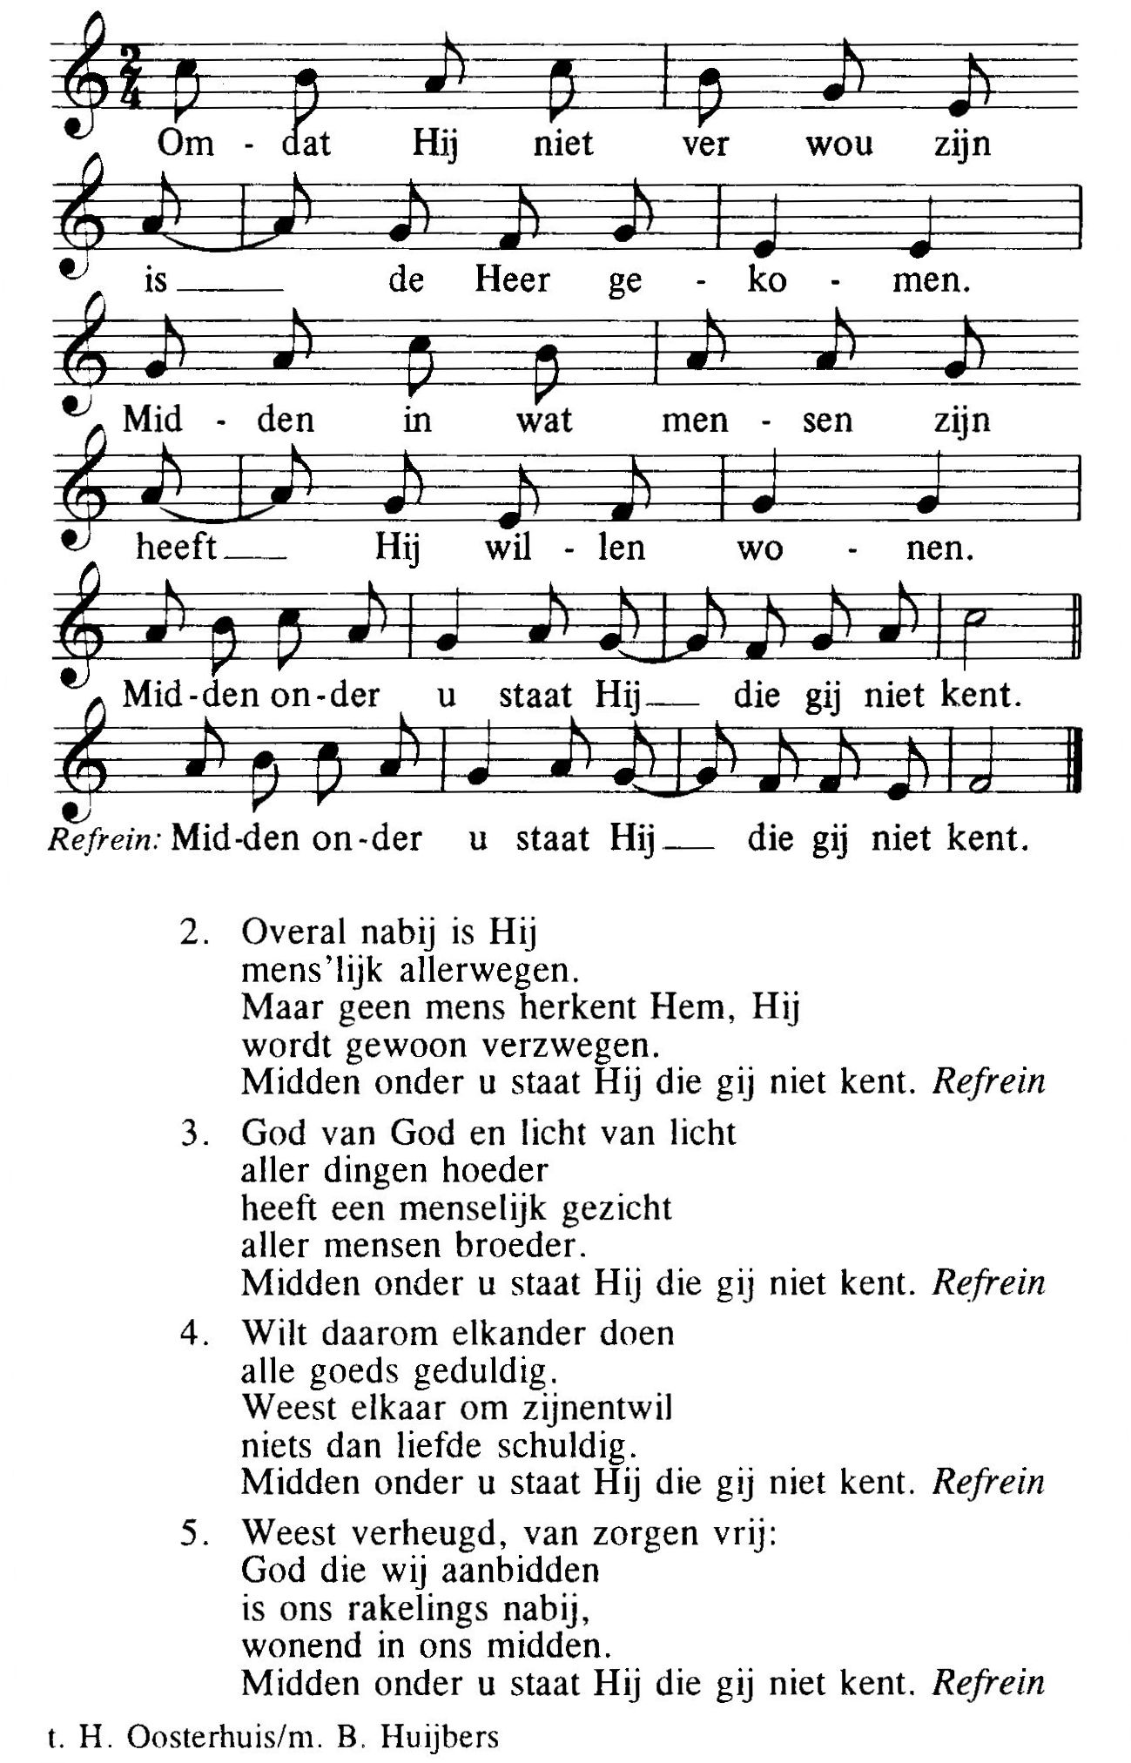
Communiezang

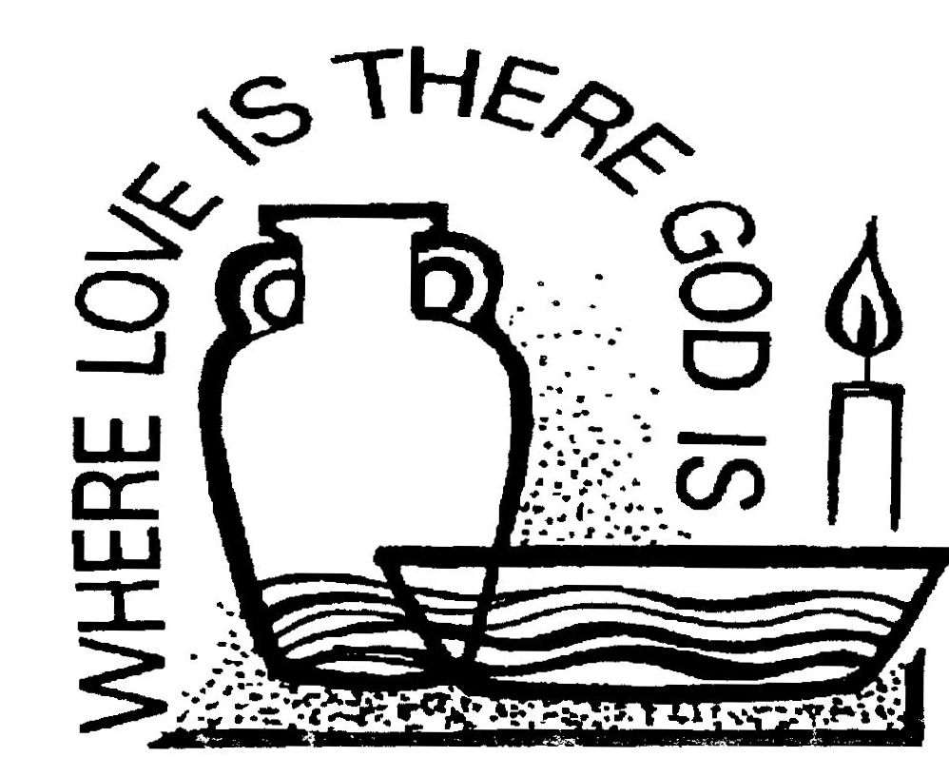

Na de zegen: Mijn schild ende betrouwen

6 september 2020
23 ^{ste} ZONDAG d.h.JAAR (A)
IN DE FRIEZENKERK
www.friezenkerk .nl
www.vriendenvandefriezenkerk.nl

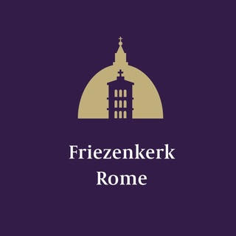
Eerste lezing: Ezechiël 33,7-9
Tweede lezing: Rom. 13, 8-10
Evangelie: Mt. 18,15-20
De tekst van de lezingen is op de website
na te lezen

Intredezang
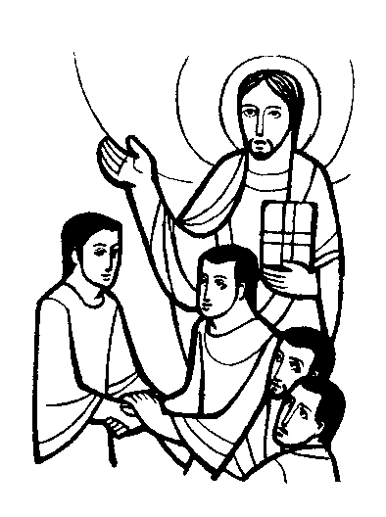
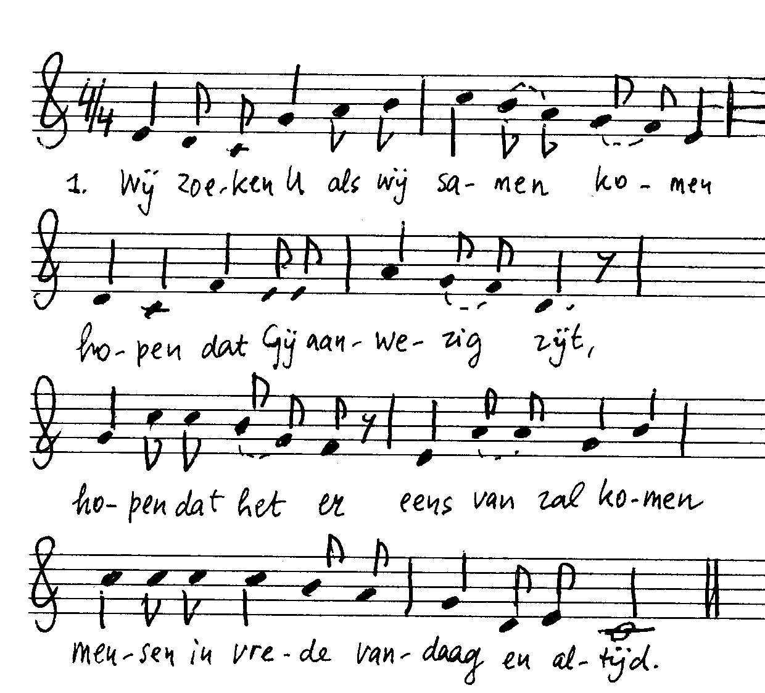
Wij horen U in de oude woorden,
hopen dat wij uw stem verstaan,
hopen dat zij voor ons gaan verwoorden
waarheid en leven, de bron van bestaan
Wij breken brood en delen het samen,
hopen dat het wonder geschiedt
hopen dat wij op hem gaan gelijken
die ons dit teken als spijs achterliet.
Wij vragen U om behoud en zegen,
hopen dat Gij ons bidden hoort,
hopen dat Gij ons adem zult geven:
geestkracht die mensen tot vrede bekoort

Kyriezang
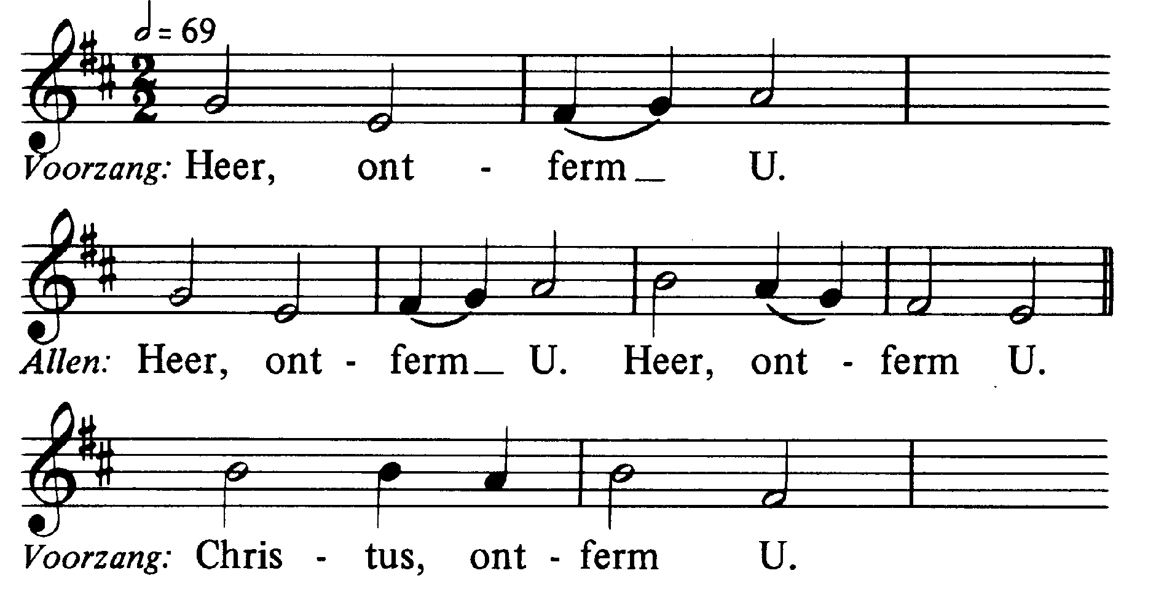


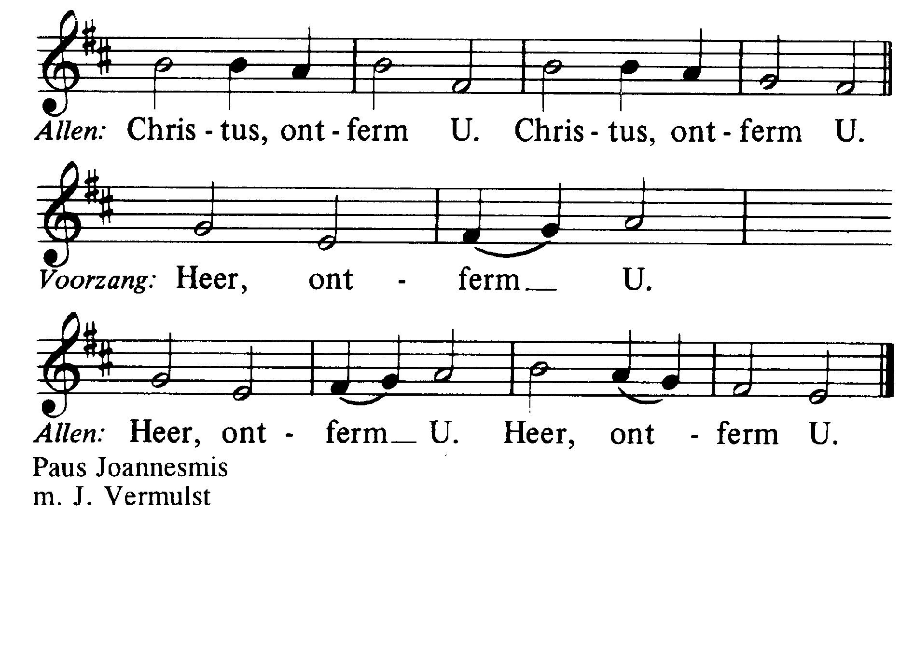

Glorialofzang
Voorzang: Eer aan God in den hoge,
en vrede op aarde aan de mensen die Hij liefheeft.
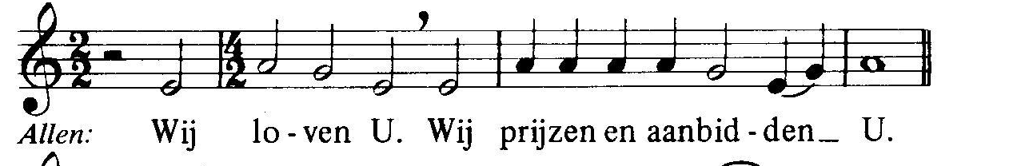
Voorzang: Wij verheerlijken U en zeggen U dank
voor uw grote heerlijkheid.
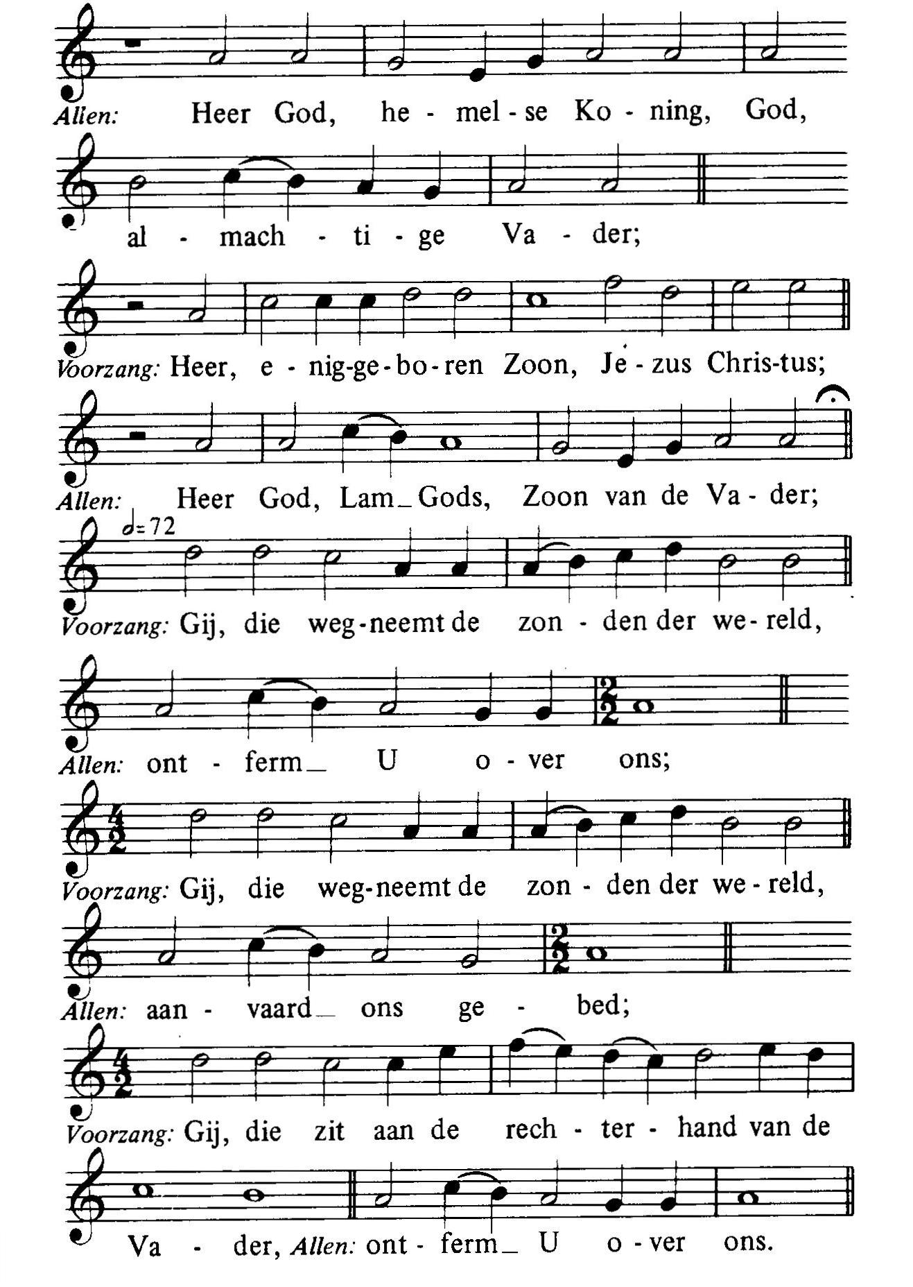
Voorzang: Heer, eniggeboren Zoon, Jezus Christus;

Voorzang: Gij, die wegneemt de zonden der wereld,
Voorzang: Gij, die wegneemt de zonden der wereld,
Voorzang: Gij, die zit aan de rechterhand van de Vader,
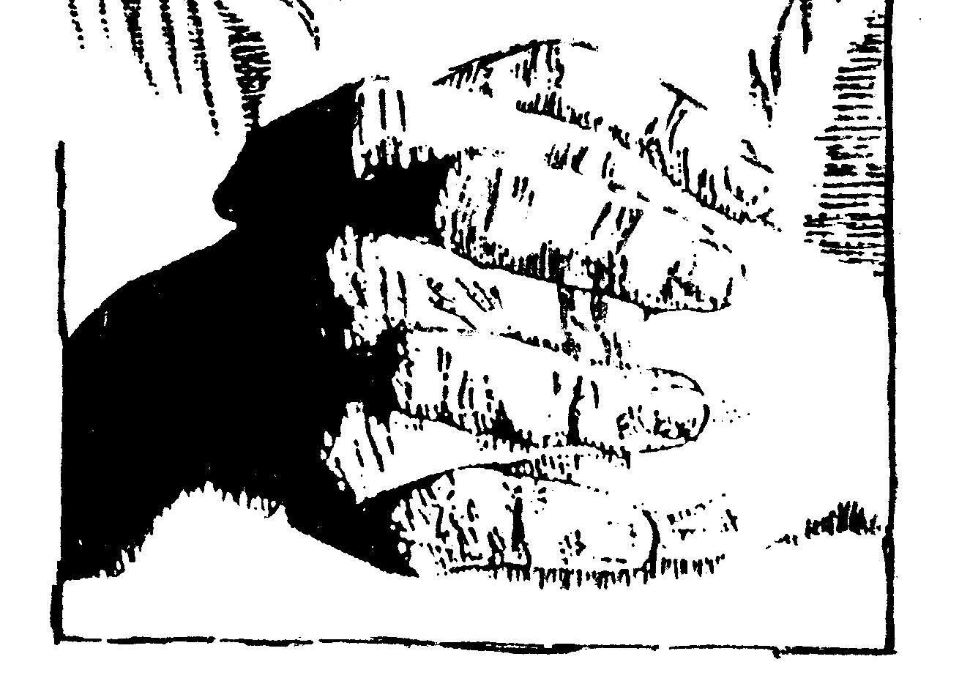
Voorzang: Want Gij alleen zijt de Heilige.
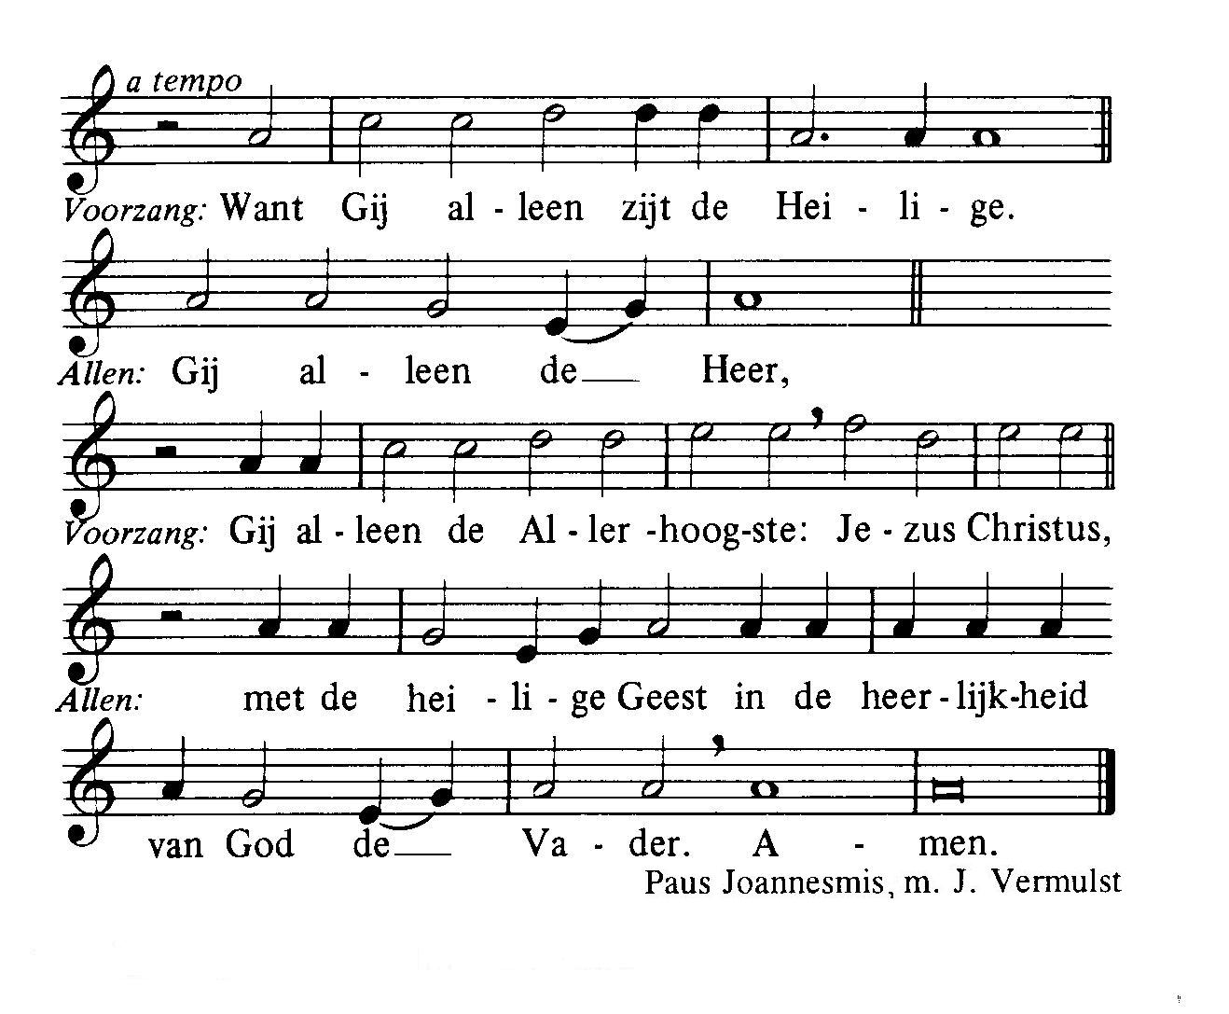

Voorzang: Gij alleen de Allerhoogste: Jezus Christus,

Psalm tussen de lezingen Psalm 95

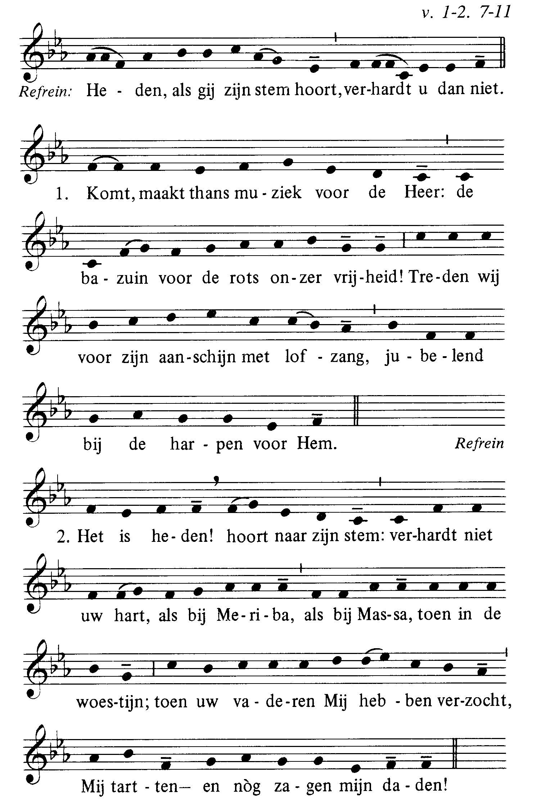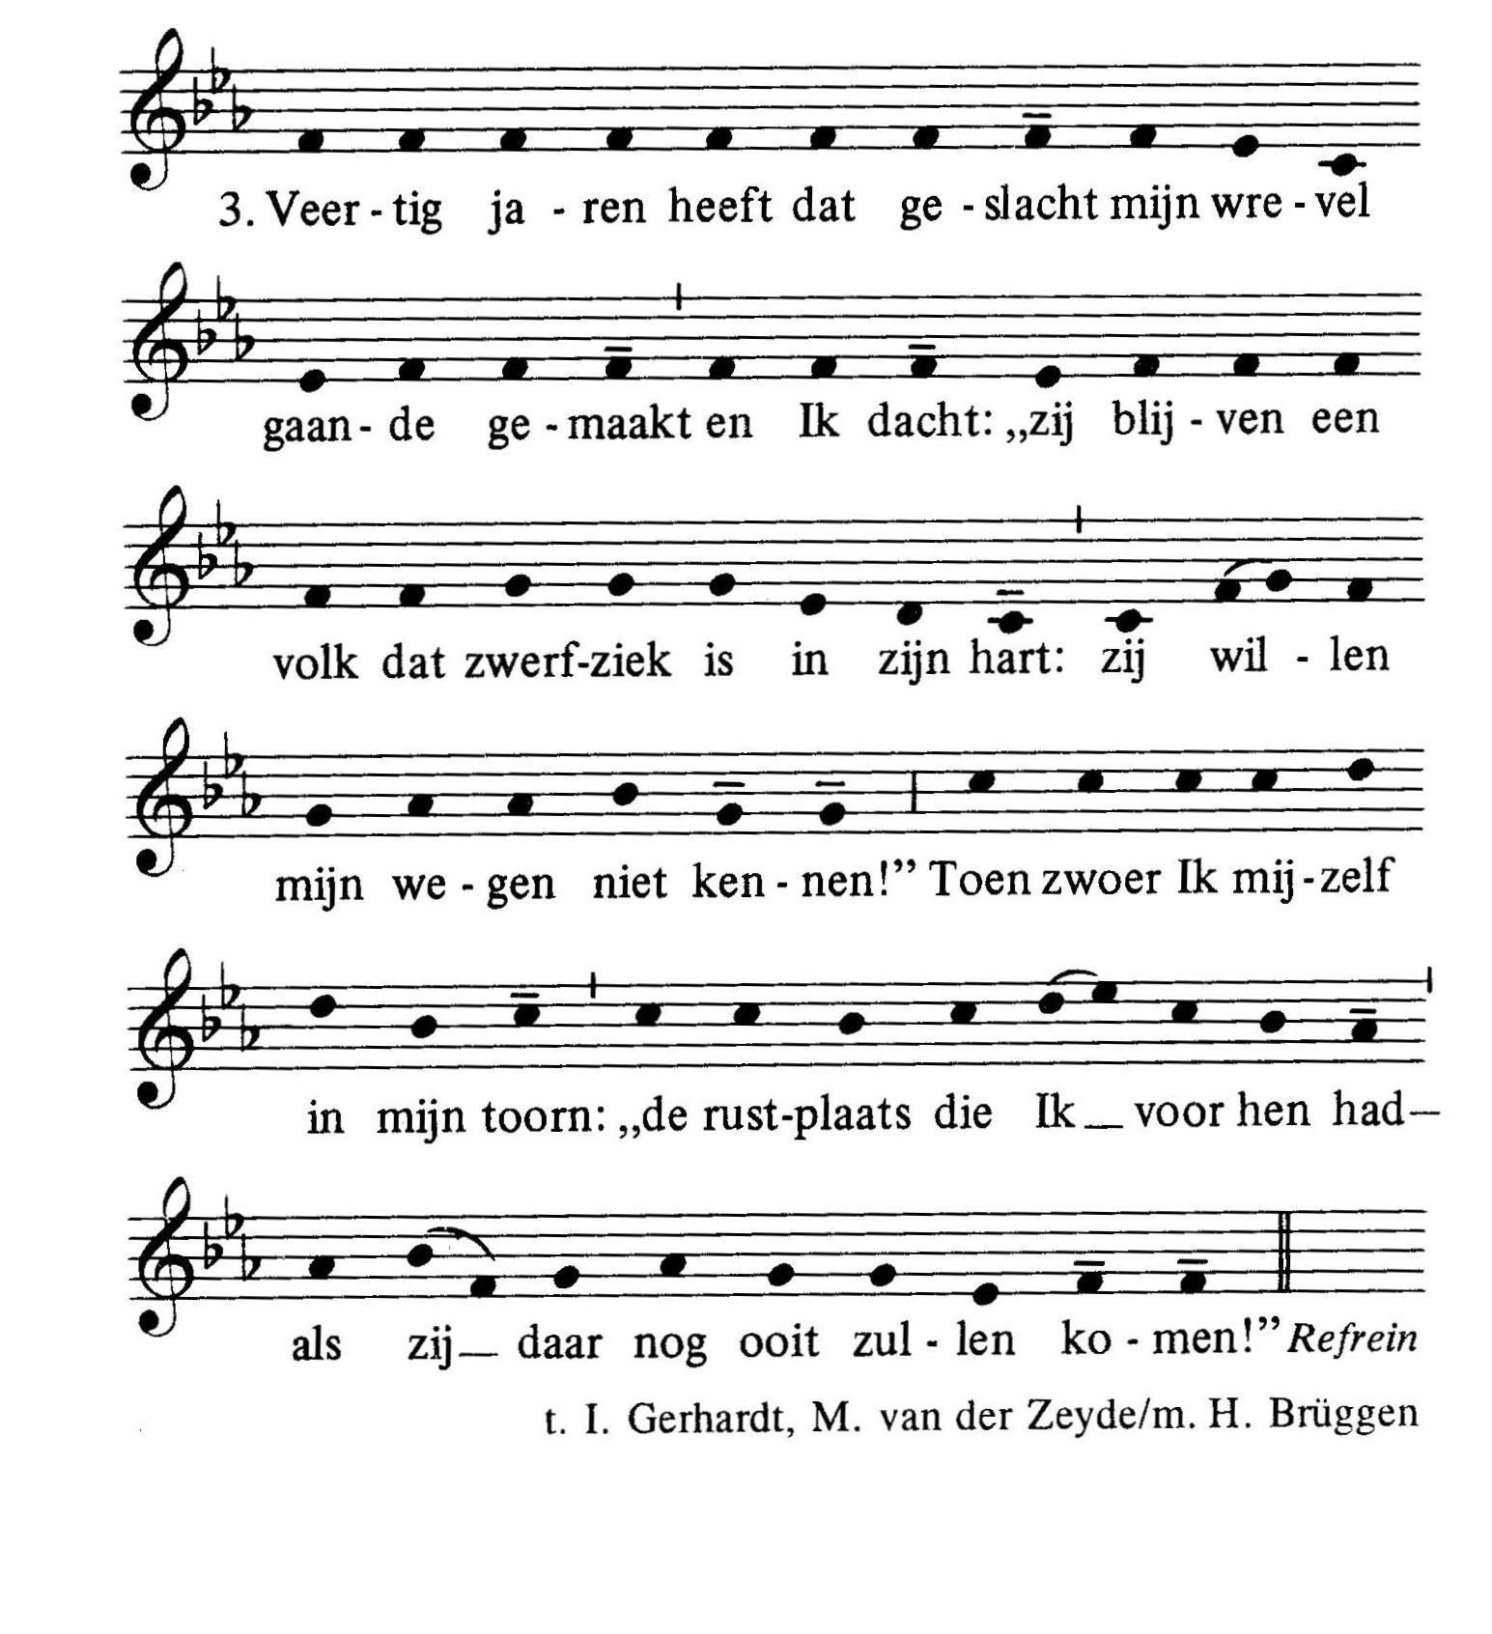


Alleluia (allen gaan staan)
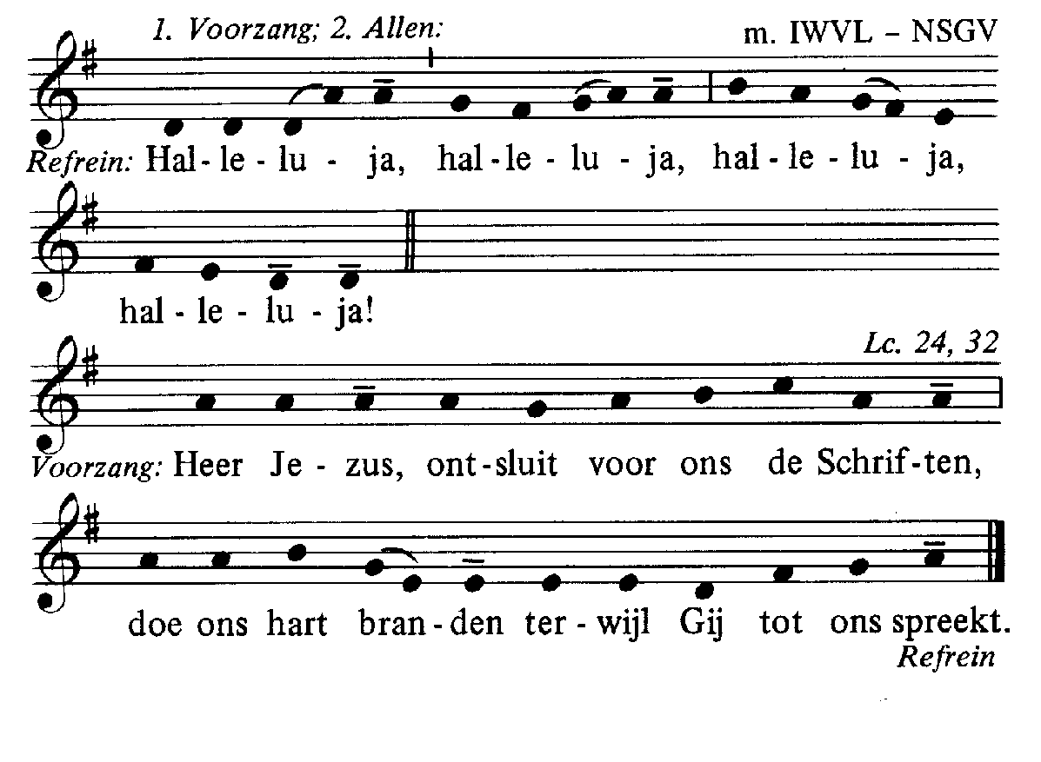

Acclamatie na het Evangelie
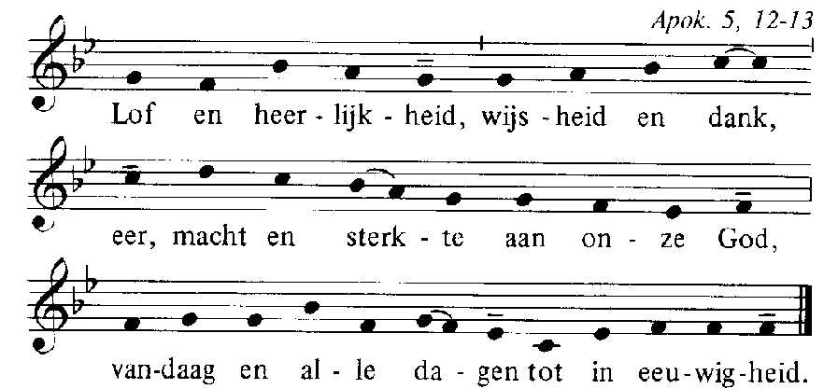

Geloofsbelijdenis (allen gaan staan)
